Выступление заместителя Председателя Кабинета Министров Чувашской Республики - министра сельского хозяйства Чувашской Республики С.Г.Артамонова
«Об итогах работы агропромышленного комплекса Чувашской Республики за I полугодие 2021 года и задачах на предстоящий период. Эффективность государственной поддержки отрасли»
14 июля 2021 г.
Уважаемые коллеги.

В этом году мы решили совместить заседание Коллегии с Днем поля и провести два мероприятия в один день, чтобы сэкономить Ваше время, так как многие уже вышли на уборку.
Учитывая опыт прошлого года, а также установившую жаркую погоду, формат проведения выбрали не в душном зале, а на свежем воздухе, с учетом продолжающихся ограничительных мероприятий из-за коронавирусной инфекции.
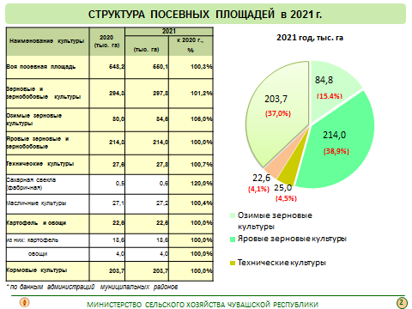 | Сегодня подводим итоги полугодия.  Слайд 2  Хочу поблагодарить всех здесь собравшихся за успешное проведение посевных работ.  Увеличена общая площадь сева на 2 тыс. га, в том числе под зерновыми культурами на 3,5 тыс. га или 1,2% (посеяно 297,8 тыс. га), технических культур на 0,7% (27,8 тыс. га).  Сохранены площади под кормовыми культурами, картофелем и овощами.  Конечно, рынок диктует свои правила. Рост цен на зерновые стимулировал расширение посевных площадей. Главное, чтобы изменение структуры посевных площадей не происходило в ущерб другим, не менее ценным культурам и в ущерб воспроизводству плодородия почв.
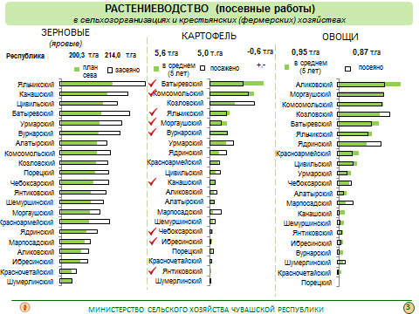 | Слайд 3  Отдельное спасибо районам, благодаря которым не допущено снижение площадей под картофелем и овощами.  Однако, как видно на слайде, при сравнении со средней посевной площадью, сложившейся за последние пять лет, ряд районов значительно снизили площади:  - под картофелем 9 районов в целом на 1,4 тыс. га (Батыревский, Вурнарский, Ибресинский, Канашский, Комсомольский, Моргаушский, Чебоксарский, Яльчикский, Янтиковский);  - под овощами 15 районов на 160 га (Алатырский, Аликовский, Батыревский, Вурнарский, Ибресинский, Канашский, Комсомольский, Красноармейский, Урмарский, Цивильский, Шемуршинский, Яльчикский, Янтиковский).
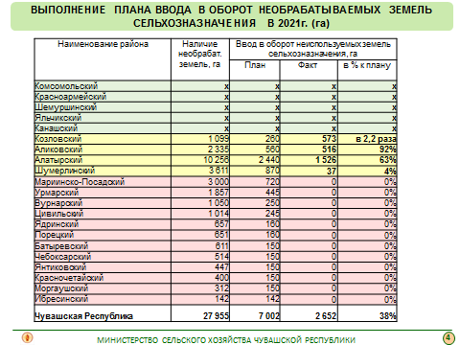 | Слайд 4  Всего на сегодня имеется 28 тыс. га необрабатываемых земель сельхозназначения.  План ввода в оборот земель, утвержденный Кабинетом Министров (постановление от 24.03.2021 № 98) 7 тыс. га.  Введено – 2,65 тыс. га, или 38%.  План выполнен только в Козловском и Аликовском районах, на 63% - в Алатырском и на 4% в Шумерлинском районе.  В остальных муниципальных районах, где осталось ввести по 150-250 га, не ведено ни одного гектара.  При этом сегодня в республике недостаточно свободных земель для реализации новых инвестиционных проектов. То есть, отношение к земле «сидим как собака на сене».  По этому вопросу будем встречаться и предметно разбираться индивидуально с каждым районом.
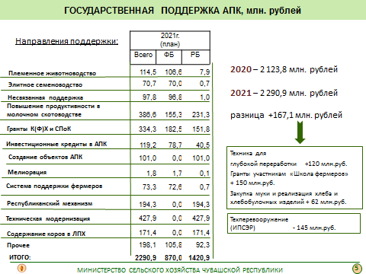 | Слайд 5  Общий объем государственной поддержки, предусмотренный на развитие АПК на 2021 год составляет 2 млрд. 291 млн. рублей (108% к факту 2020 года).  Направления господдержки представлены на слайде.
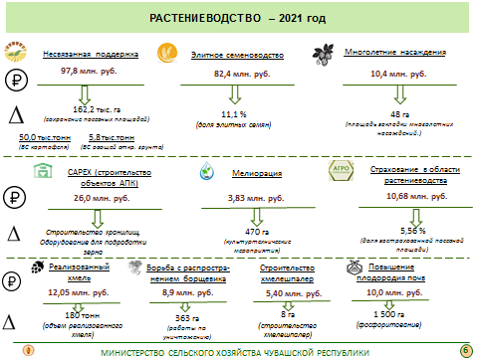 | Слайд 6  На господдержку в области растениеводства предусмотрено 239,5 млн. рублей (с субсидированиями на закупку техники – 667,5 млн. руб.). Более 76% субсидий на сегодня доведено.  В растениеводстве сохранены все основные формы господдержки – это элитное семеноводство, несвязанная (погектарная) поддержка, закладка и уход за многолетними насаждениями.  Все показатели результативности предоставления субсидий должны быть выполнены.  Напомню, единственным способом уменьшить риски в сельскохозяйственном производстве, является агрострахование.  Возмещается 50% затрат на страхование, с учетом повышающего коэффициента, оно фактически становится бесплатным для хозяйств.
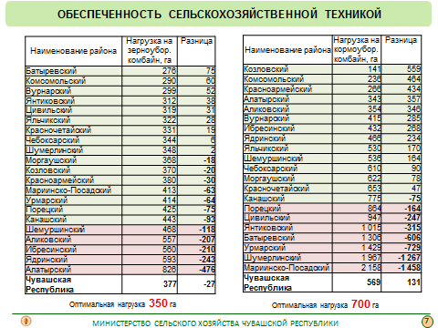 | Слайд 7  Принятое Главой Чувашской Республики решение об увеличении до 40% размера субсидий на сельскохозяйственную технику позволило ускорить темпы обновления машинно-тракторного парка.  Благодаря новой технике, значительно снизилась нагрузка в период проведения сельскохозяйственных и уборочных работ, потери урожая, облегчен труд механизаторов.  Но остаются районы, в которых нагрузка пока превышает нормативную. Не хватает:  - зерноуборочных комбайнов в Алатырском, Ядринском, Ибресинском, Аликовском, Шемуршинском (нагрузка на 1 комбайн более 500 гектаров);  - кормоуборочных комбайнов в Мариинско-Посадском, Шумерлинском, Урмарском, Батыревском, Янтиковском (нагрузка более 1 000 га).
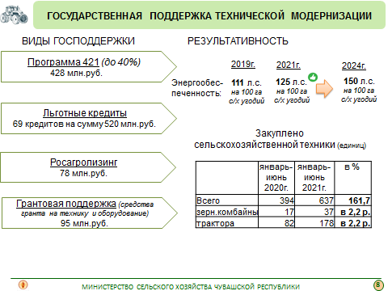 | Слайд 8  Ранее в отдельные годы приобреталось по несколько единиц тракторов, комбайнов. Сегодня, только за I полугодие 2021 года хозяйствами республики приобретено 637 единиц техники, рост – на 62% в сравнении с 2020 годом, в том числе:  тракторов – 178 единиц, это в два раза больше прошлого года;  зерно и кормоуборочных комбайнов – 37 единиц (в 2 раза больше).  Всего за два года с господдержкой закуплено 1 271 единиц сельхозтехники на сумму 2,5 млрд. рублей (за 2017-2019 годы – 1450 ед. на сумму 2,2 млрд. рублей).  В целом по республике энергообеспеченность увеличилась с 111 л.с. на 100 га в 2019 году до 125 л.с. на 100 га сельхозугодий.  Поддержка технической модернизации отрасли осуществляется по пяти направлениям:  - региональная программа 421 - до 40% возмещают,  - льготные кредиты – до 5% годовых сроком до 8 лет,  - в рамках грантовой поддержки фермерства;  - снижение цены от производителей от 10 до 15 процентов (программа 1432);  - программа Росагролизинга – от 3% годовых без первоначального взноса и сезонности платежей.  Сегодня здесь присутствует представитель Росагролизинга (Перфильев Игорь Алексеевич – менеджер по работе с клиентами).
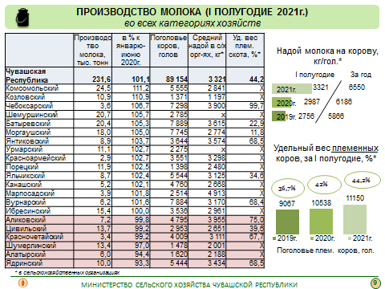 | Слайд 9  О ЖИВОТНОВОДСТВЕ.  По данным Чувашстата, в первом полугодии 2021 года рост производства молока составил 1,1%.  По республике за шесть месяцев увеличено поголовье коров на 0,6%, продуктивность коров – на 1,7%, удельный вес племенных коров – с 42% до 44,2%.  За 5 лет в сельхозорганизациях и К(Ф)Х увеличилось:  поголовье коров – на 12%;  надой молока – на 30%;  удельный вес племенных коров – на 35% (с 32,8 до 44,3%).  На слайде видно, что в тех районах, которые занимаются животноводством, производство молока увеличено, снижение производства молока отмечено в 6 муниципальных районах.
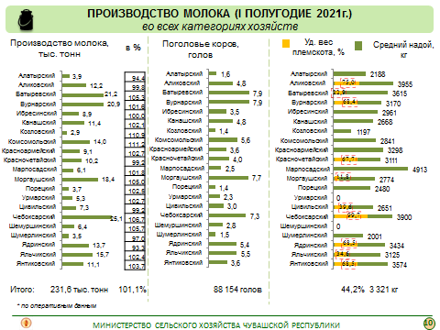 | Слайд 10  Наибольший надой получают в районах, где высокий удельный вес племенных коров.  Это Чебоксарский, Вурнарский, Батыревский, Ядринский, Янтиковский районы.  В последние годы многое сделано, чтобы повысить эффективность в растениеводстве. Теперь надо организовать работу в районах, где низкая продуктивность коров. Этого невозможно достичь без последовательной племенной работы.  В целях совершенствования племенного дела в молочном и молочно-мясном скотоводстве, сегодня в итоговом заседании Коллегии участвуют две организации:  - некоммерческая организация Ассоциация производителей КРС голштИнской породы в Российской Федерации (исполнительный директор Смирнова Олеся Геннадьевна);  - ООО «Ксивелью» (операционный директор Пеков Юрий Алексеевич).  Ассоциация является селекционным центром по голштинской породе в России, а Ксивелью проводит полное генетическое тестирование молочного КРС.  Для эффективной совестной работы по повышению генетического потенциала сельскохозяйственных животных сегодня заключаем Соглашения о сотрудничестве.  Пора начинать действовать.
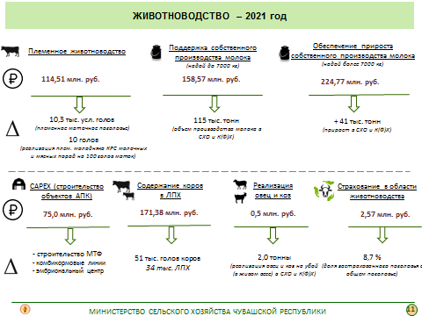 | Слайд 11  На господдержку развития животноводства в 2021 году предусмотрено 672,4 млн. рублей, из которых на сегодня согласно заявкам доведено 357 млн. рублей или 53%.  Эффективными мерами развития животноводства являются:  CAPEX, Покупка племенного молодняка, Поддержка собственного прироста молока.  Для сохранения и развития животноводства в хозяйствах населения стали субсидии на содержание коров в ЛПХ.  На сегодня перечислено 112,2 млн. рублей, или 65% от плана. Всего планируется поддержать 34 тыс. ЛПХ на содержание 51 тыс. голов коров.  Лидерами среди муниципальных районов по этому показателю финансирования являются Яльчикский (96,7%), Красноармейский (94,6%), Красночетайский (92,6%), Ибресинский (92,4%), Янтиковский (88,7%), Моргаушский (80,1%), Аликовский (78,7%), Урмарский (76,1%) районы.  Однако сегодня выявляются факты, когда отдельные ЛПХ не смогли воспользоваться субсидиями на содержание коров по причине незнания о данной форме поддержки.  То есть, специалистам администраций районов, сельских поселений, необходимо обеспечить доведение информации до КАЖДОГО ЛПХ, в которых имеется поголовье коров.  С этого года оказывается новая форма господдержки для населения – закуплены 10 мобильных пунктов осеменения. Они начнут работать с 1 сентября 2021 года.
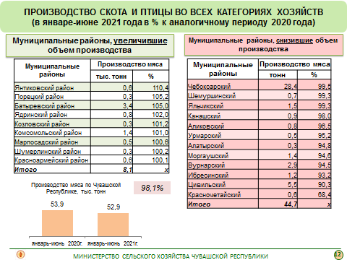 | Слайд 12  В первом полугодии отмечается снижение производства мяса на 1,9% (52,9 тыс. тонн), что связано с производственным процессом в ООО «Птицефабрика «Акашевская» (технологический перерыв), в предыдущем месяце забой не осуществлялся.  Как видно на слайде, снижено производство в 12 муниципальных районах, занимающих 84,5% от республиканского объема.  Ситуация исправится в текущем месяце и производство будет увеличено.
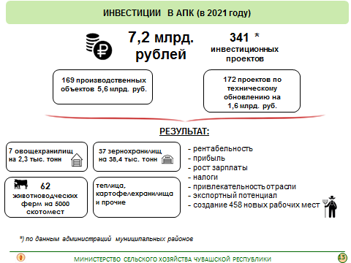 | Слайд 13  Несмотря на пандемию, предприятия АПК продолжают инвестировать в модернизацию и развитие производства.  По данным администраций районов (уточненным на 1 июля) в 2021 году запланировано реализовать в 1,5 раза больше проектов, чем в 2020 году – 341 против 228, на сумму 7,2 млрд. рублей.  Только производственных объектов запланировано к строительству и модернизации 169 ед. на 5,6 млрд. рублей.
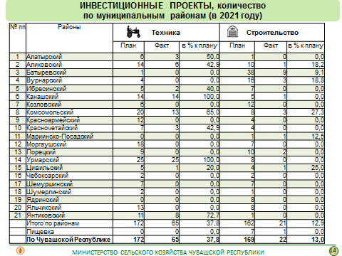 | Слайд 14  Из 169 проектов, фактически реализовано в первом полугодии всего 22, или 13%.  Прошу глав администраций оценить реальность реализации каждого инвестиционного проекта.
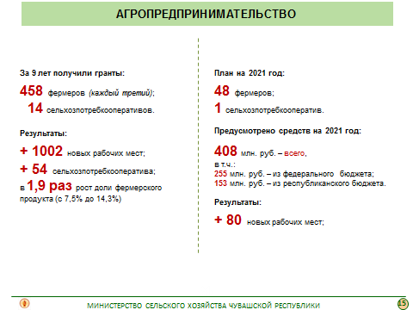 | Слайд 15  Сегодня развитие фермерства в значительной мере способствует не только развитию АПК, решению вопросов национальной продовольственной безопасности, но и устойчивому развитию сельских территорий, созданию дополнительных рабочих мест. Из общей численности работающих в сельском хозяйстве, каждый 3 работает у фермера.  Хочу привести сравнительные данные с 2012 года, с года, когда началась грантовая поддержка развития фермерства.  За эти 9 лет доля фермерского продукта в общем объеме валовой продукции отрасли, возросла с 7,5 до 14,3% (т.е. в 2 раза).  Всего грантовую поддержку получили 458 фермеров (или 33% от общего количества зарегистрированных К(Ф)Х) на общую сумму 1287,3 млн. рублей.  В 2021 году планируется отобрать 48 фермеров и 1 сельскохозяйственный потребительский кооператив.
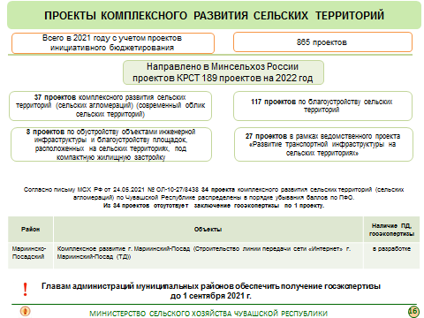 | Слайд 16  Наряду с инвестициями в развитие производства на селе, важное значение имеют проекты комплексного развития сельских территорий.  Подытоживаю, всего в 2021 году с учетом проектов инициативного бюджетирования на территории сельских поселений, а также городских округов планируется реализовать 865 проектов на сумму около 1 млрд. рублей.  До конца года будут реализованы:  795 проектов инициативного бюджетирования;  46 проектов по разработке проектной документации, проведение госэкспертизы;  1 проект по компактной жилищной застройке;  16 проектов по благоустройству сельских территорий;  7 проектов комплексного развития сельских территорий (сельских агломераций);  17 сельских семей улучшили жилищные условия;  более 400 млн. рублей кредитов по сельской ипотеке.  Надо активно участвовать в федеральных программах. За два года из республиканского бюджета выделены 113,9 млн. рублей на разработку проектно-сметной документации, что позволит реализовать 46 проектов и построить объектов на сумму более  1 млрд. рублей.  Всего за счет всех государственных программ на развитие сельских территорий в 2021 году планируется направить почти  5 млрд. рублей.
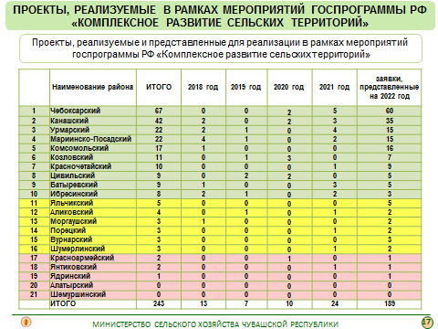 | Слайд 17  Активность участия районов в федеральной программе развития сельских территорий за три последних года приведена на слайде.  Наибольшее количество заявок для участия в мероприятиях госпрограммы поступило от администрации Чебоксарского, Канашского, Урмарского, Мариинско-Посадского районов.  Только по одному проекту поступило от Красноармейского, Янтиковского и Ядринского районов.  Нет ни одного проекта от Алатырского и Шемуршинского районов.
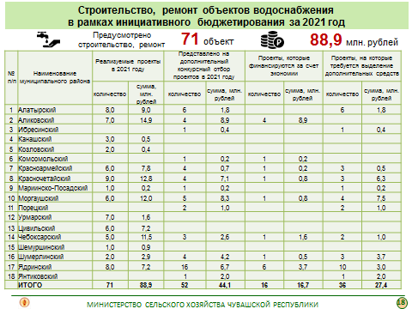 | Слайд 18  В связи с аномально жаркими погодными условиями особенно часто возникают проблемы по водоснабжению сельских населенных пунктов. Решение вопроса по ремонту объектов водоснабжения возможно в рамках реализации проектов инициативного бюджетирования. В 2021 году предусмотрен ремонт 71 объекта водоснабжения на общую сумму 88,9 млн. рублей.  Кроме того, на дополнительный конкурсный отбор проектов инициативного бюджетирования администрациями муниципальных районов представлено 52 проекта по ремонту объектов водоснабжения на общую сумму 63,1 млн. рублей, в том числе средства республиканского бюджета Чувашской Республики 44,1 млн. рублей.  Из них 16 проектов будут реализованы в текущем году за счет экономии средств по результатам проведенных электронных аукционов по определению исполнителя.  Для решения проблем водоснабжения в полном объеме был проведен дополнительный отбор в рамках инициативного бюджетирования и решено поддержать все объекты водоснабжения.
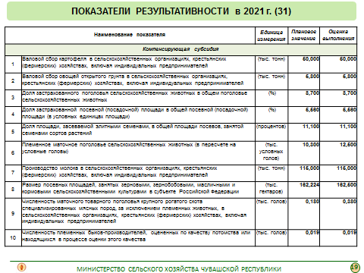 | Слайды 19, 20, 21  В соответствии с Соглашениями, заключенными с Минсельхозом России, эффективность предоставления субсидий в 2021 году оценивается по 31 показателю.  Это показатели по производству продукции растениеводства и животноводства, в области мелиорации, по поддержке фермеров, экспорту продукции АПК и развитию сельских территорий.  В этом году должны произвести:  728 тыс. тонн зерна;  350 тыс. тонн картофеля;  126,9 тыс. тон мяса;  441,5 тыс. тонн молока.  Экспорт продукции АПК – на сумму 31,1 млн.долл.США.  Мы это сделаем.
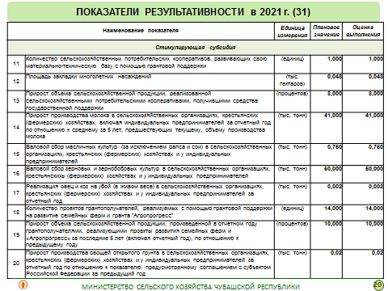
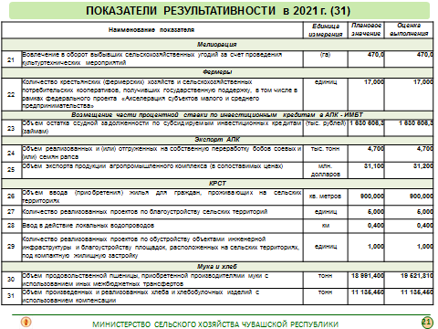
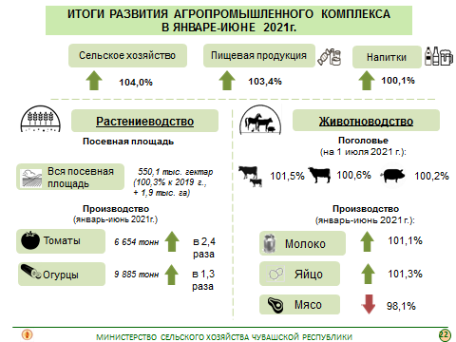 | Слайд 22  Аграрии республики в первом полугодии этого года обеспечивают рост основных производственных показателей. Также рост обеспечен пищевыми и перерабатывающими предприятиями, которые смогли адаптироваться к карантинным ограничениям.  В животноводстве растет поголовье сельскохозяйственных животных, увеличено производство молока, яиц.  Динамично развивается овощеводство закрытого грунта.  Производство томатов в январе-июне составило 6,7 тыс. тонн, рост – в 2,4 раза! Огурцов собрано 10 тыс. тонн, рост – в 1,3 раза.  Это связано с постепенным выходом на производственную мощность Тепличного комплекса «Новочебоксарский».
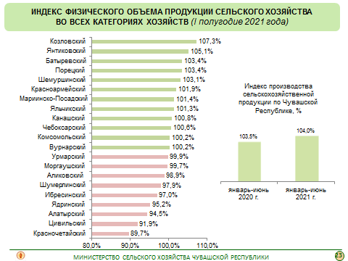 | Слайд 23  Согласно срокам подготовки статистической отчетности, индекс Чувашстатом по районам пока не подсчитан.  Расчетно, исходя из объема производства сельскохозяйственной продукции, в 10 муниципальных районов обеспечен рост сельскохозяйственного производства.  Но в то же время, наибольшее снижение отмечено в Красночетайском, Цивильском, Алатырском, Ядринском, Ибресинском, Шумерлинском районах.  Каждый район может доказать, что мы посчитали неправильно и до конца года скорректировать цифры, чтобы год закончить с положительным результатом.
\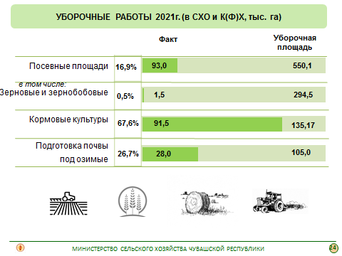 | Слайд 24  Сегодня, на экваторе года, важнейшей задачей является качественное проведение уборочных работ. Нам с вами предстоит убрать урожай на площади более 550 тыс. га, в том числе под зерновыми – 294,5 тыс. га, или на 3,5 тыс. га выше прошлого года.  Уборочная компания стартовала на 10 дней раньше, чем в 2020 году – 6 июля.  Последние два года были получены рекордные урожаи зерновых и практически приблизились к сбору 1 млн. тонн зерна. В этом году с учетом сложившихся погодных условий урожайность в республике, как и в целом по России ожидается ниже. Наша задача вовремя и без потерь собрать весь выращенный урожай, задействовав весь парк зерноуборочных комбайнов.  В этом году предстоит заготовить:  99,2 тыс. тонн сена;  283,1 тыс. тонн сенажа;  337,2 тыс. тонн силоса.  Всего на 1 усл. голову – 27,7 ц к.ед. На сегодня заготовлено 12,3 ц к.ед.  Темпы заготовки кормов выше, на сегодня заготовлено на 3% больше, чем на аналогичную дату годом раньше.
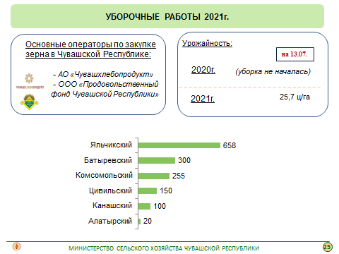 | Слайд 25  На сегодня к уборке зерновых и зернобобовых культур приступили в хозяйствах 6 муниципальных районов республики.  Хлеборобами убрано 1,5 тыс. гектаров, намолочено 3,2 тыс. тонн зерна (в 2020 г. к уборке на текущую дату не приступали). Средняя урожайность составляет 25,7 ц/га.  Мощности для хранения в республике имеются. Предприятия Чувашхлебопродукт и Продовольственный фонд готовы к приемке зерна.
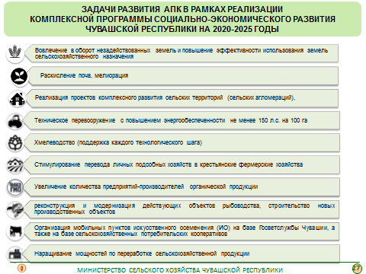 | Слайд 26  Все основные задачи развития аграрного сектора на перспективу определены в принятых в прошлом году стратегических документах – Стратегии до 2035 года, Госпрограмме развития сельского хозяйства, Комплексной программе социально-экономического развития до 2025 года.  Приоритетная задача каждого района – обеспечить рост сельскохозяйственного производства, эффективно используя меры государственной поддержки отрасли.  В числе основных задач на этот год – организованное проведение Всероссийской сельскохозяйственной микропереписи. Ее денные лягут в основу показателей Ваших районов на ближайшие пять лет и Ваша задача, чтобы показатели после проведения переписи не снизились.  По мере наращивания производства, чувашский аграрии осваивают экспорт новых видов продукции, выполняя приоритетную задачу, обозначенную в национальном проекте «Экспорт продукции АПК». Задача на этот год – экспорт на сумму не менее 31,1 млн.долл США. И мы ее выполним (экспорт за полугодие составляет 17,8 млн.долл.США или 57% к годовому плану).

